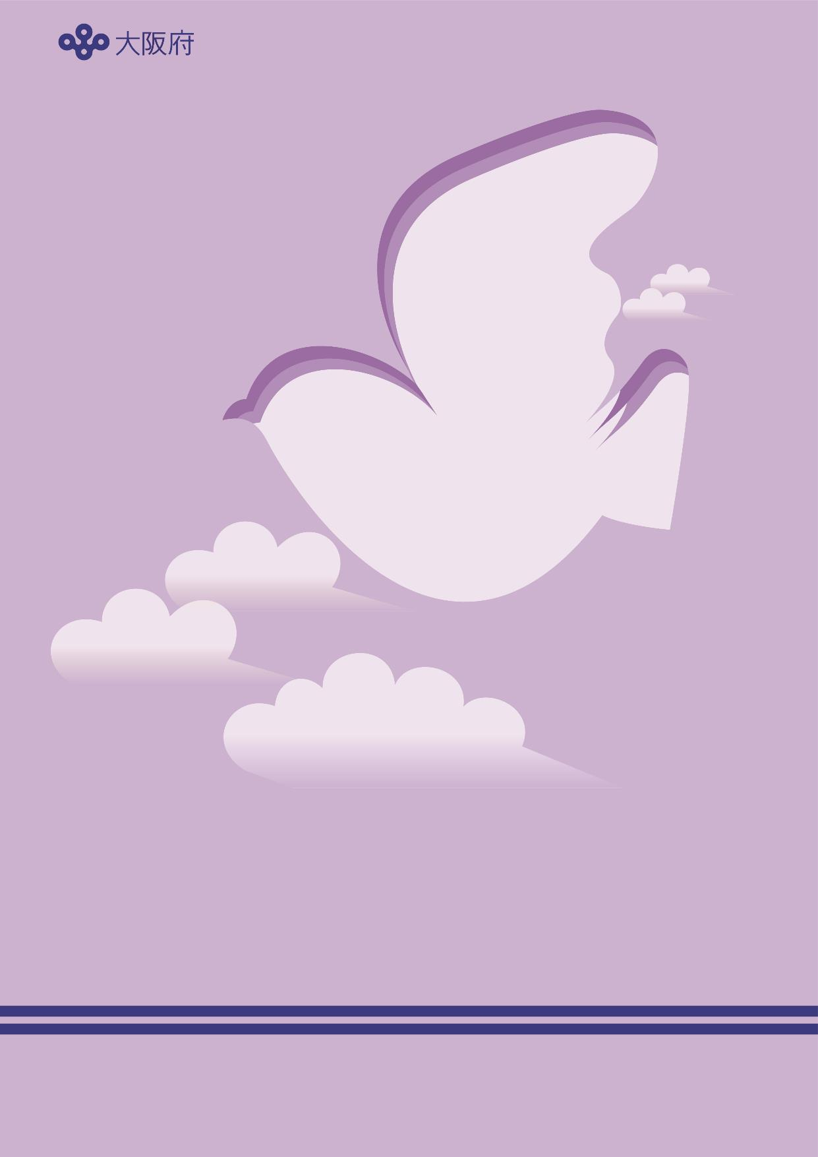

福祉のまちづくりのための施設整備
バリアフリーガイドライン 別冊
当事者参画によるバリアフリー取組事例集

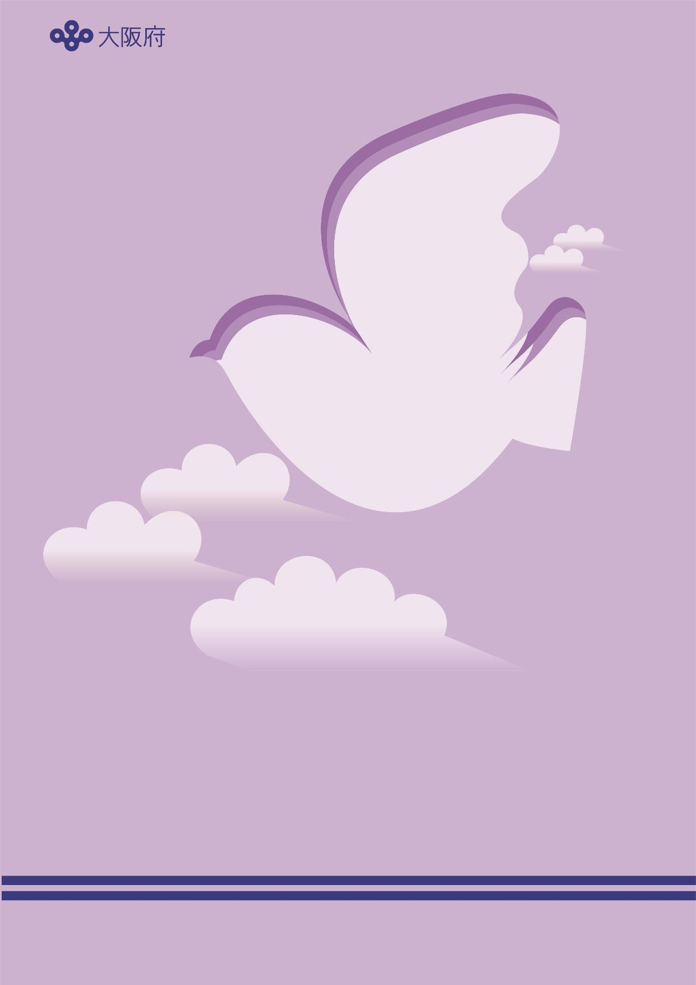

当事者参画によるバリアフリー取組事例集
目次

『当事者参画』とは 1
はじめに 1
本ガイドラインの対象施設 1
『当事者参画』の意義ともたらす効果 1
当事者参画導入の留意点 2
当事者参画の取組事例① 万博ユニバーサルデザインガイドライン 3
当事者参画の取組事例② 大阪・関西万博 大阪ヘルスケアパビリオン 7
当事者参画の取組事例③ 大阪・関西万博 日本館 12
当事者参画の取組事例④ 関西国際空港 17
当事者参画の取組事例⑤ 大阪府堺市 公共施設等のバリアフリー化推進協議 21
当事者参画の取組事例⑥ 大阪府豊中市 市有施設の建設時における当事者参画 23
当事者参画の取組事例⑦ 兵庫県 チェック＆アドバイス制度 25

『当事者参画』とは
『当事者参画』とは

はじめに
はじめに
年齢、性別、国籍、障がいの有無等に関わらず、すべての利用者にとって使いやすい施設を整備するためには、バリアフリー法や大阪府福祉のまちづくり条例に基づく基準、望ましい基準や配慮等を示すバリアフリーガイドラインによる整備を進めることにとどまらず、建築プロジェクトの構想、設計、施工、維持管理・運営の各段階において、施設利用者が参画して施設固有の事情や立地に対するユーザビリティを確認しながら、検討・整備を進めることが有効です。
令和7年5月に国土交通省が策定した「建築プロジェクトの当事者参画ガイドライン」では、当事者参画を進める上での基本原則のほか、具体的な企画の進め方、実施する際の留意事項、各段階における具体的な実施内容が示されています。
本書では、国土交通省のガイドラインを補完し、当事者参画により整備が進められた具体的な事例を示すことで、当事者並びに建築主（発注者）、設計者、施工者、施設管理者及び施設運営者における当事者参画の重要性の理解増進を図るとともに、建築プロジェクトにおける当事者参画の自発的な実施を促進することを目的としてとりまとめたものです。
施設整備・運営に携わる皆様におかれましては、国土交通省のガイドラインと併せて本書を参考にして、「当事者参画」に取り組んでいただけるよう、ご理解・ご協力をお願いいたします。

本ガイドラインの対象施設
本ガイドラインの対象施設
本ガイドラインの対象となる建築物は、公共、民間に関わらず、不特定多数の者が利用する建築物または主として高齢者・障がい者等が利用する建築物を対象としています。
例：庁舎等の事務所、劇場、集会場、スポーツ施設、病院、福祉施設 等

なお、その他の建築物においても、利用者の特性等を勘案し、可能な限り本ガイドラインを踏まえた検討を進めることが大切です。

『当事者参画』の意義ともたらす効果
『当事者参画』の意義ともたらす効果
当事者参画とは、建築プロジェクトのプロセスにおいて、当事者が意見表明すること、当事者間で意見交換すること、ワークショップ等に参加すること等を通じて、施設の整備・運営の完成度を高めることに関与することです。
建築プロジェクトの各段階で当事者参画が実施されることが望ましいですが、まずは、どんなことからでも取り組みやすい当事者参画を始めることが重要です。
設計・計画段階での当事者参画が進むことで以下に示す効果が期待できます。
○当事者と事業者等の相互理解（必要性と課題の理解）が深まることにより、多様なニーズを反映した納得感のある質の高い施設整備につながる。
○事業者等にとっては、多様な方々のニーズに対する理解が深まる。
○当事者にとっては、施設整備の全体像や施設整備に係る制約（建築条件、法令等の制約、予算、工期等）に対する理解が深まる。
○当事者間でニーズが一致しない場合に、当事者参画のプロセスを通じて、相互理解が深まる。

当事者参画導入の留意点
当事者参画導入の留意点
当事者参画の仕組みを導入する際の主な留意点を以下に記します。
○多様な当事者の参加の確保
・障がい種別や年齢等、異なる複数の当事者に参加いただき、特定の視点への偏りを防ぐ。
○情報保障の補助する仕組みづくりの構築
・手話通訳や要約筆記、点字資料等による情報提供により、誰もが平等に議論に参加できる環境を整備することで参画の質を高める。
○ソフト整備の検討
・ハード面の整備だけでなく、比較的導入しやすい情報提供等のソフト面についても積極的に検討する。
○安全・快適な議論空間の整備
・会場のバリアフリー対応に配慮する。（段差解消、誘導サイン、人的サポート等）
・対面のみでなく、オンラインで参加できる環境を整え、移動負担を軽減する。
○当事者参画のプロセスの発信
・検討の流れやプロセス等を関係者や一般に公開することでさらなる普及を促進する。
○継続的改善（スパイラルアップ）の仕組み
・継続的な改善を重ねることで、より質の高いバリアフリー環境の実現を目指す。

国交省ガイドラインの

建築プロジェクトの当事者参画ガイドライン（国土交通省） 令和７（2025）年５月公表
- 建築プロジェクトにおける当事者参画を促進することを目的として作成・公表
- 当事者参画の基本原則のほか、企画段階から維持管理・運営段階に至るまでの具体的な取組内容や留意点等がまとめられている

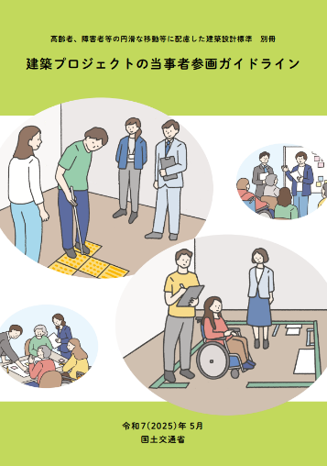
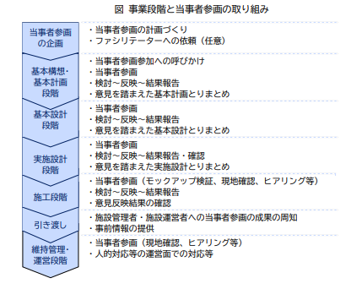

出典：高齢者、障害者等の円滑な移動等に配慮した建築設計標準
【別冊 建築プロジェクトの当事者参画ガイドライン】
https://www.mlit.go.jp/jutakukentiku/content/001892108.pdf

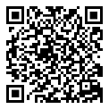

当事者参画の取組事例① 万博ユニバーサルデザインガイドライン
万博ユニバーサルデザインガイドライン

当事者参画の
取組事例 ①

大阪・関西万博では、「いのち輝く未来社会のデザイン」というテーマと「多様でありながら、ひとつ」という会場デザインコンセプトを踏まえ、すべての来場者にとって、より利用しやすい博覧会会場を実現するため、障がい当事者（LGBTQ+の方含む）や学識経験者等の意見を伺う検討会を開催するとともに、Tokyo2020アクセシビリティガイドライン等昨今の事例を参考に、議論や知見を反映し、ユニバーサルデザインガイドラインの改定を行った。
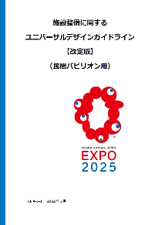
概要
●目的：性に関する概念がより複雑で多様であることが認識され、単なる「性別」から性に関する多様性を 包括的に表現する枠組みである「SOGIESC（ソジエスク）」へと発展する中において、国・地域、文化、人種、性別、世代、障がいの有無に関わらず、誰もが安心・快適に楽しみ、安全に避難できる万博会場を実現するための環境整備の実現を目的として、施設整備に関する共通の基準と考え方を示したもの。
●作成：2025年日本国際博覧会協会
●経緯：2021年7月に「施設整備に関するユニバーサルデザインガイドライン」を制定・公表。
2022年3月に国際パラリンピック委員会の原則や東京2020オリンピック・パラリンピックのアクセシビリティガイドラインを踏まえ、障がい当事者や専門家との共創によって全面改定。
出典：施設整備に関するユニバーサルデザインガイドライン【改定版】（2025年日本国際博覧会協会）

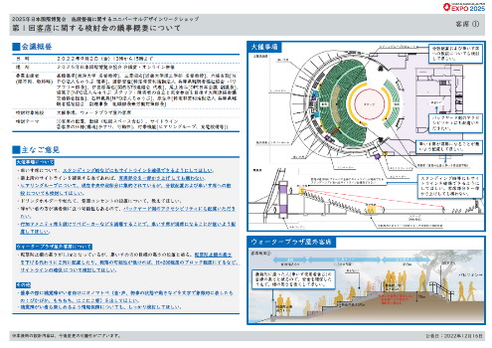
出典：2025年日本国際博覧会施設整備に関するユニバーサルデザインワークショップ第１回客席に関する検討会の議事概要
参加メンバー
学識経験者・聴覚障がい者・身体障がい者・各障がい者支援団体 計10人
実施方法・開催数
ワークショップ形式 全３回
概略
- 座面高さ、車椅子席への動線の検討、
通路やスロープに人を立ち止まらせ
ないための人的対応等の検討
- 平土間部分に必要席数分の車椅子
スペースを国際シンボルマーク等
で明示するなどの検討（だれが見ても
車椅子使用者のスペースであること
がわかるように）
- サイトライン、車椅子席の分散配置、
ヒアリングループの導入、階段段鼻
の輝度比

客席に関する検討会
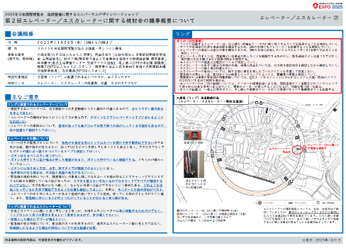
出典：2025年日本国際博覧会施設整備に関するユニバーサルデザインワークショップ第２回エレベーター/エスカレーターに関する検討会の議事概要
参加メンバー
学識経験者・視覚障がい者・聴覚障がい者・身体障がい者・各障がい者支援団体 計11人
実施方法・開催数
ワークショップ形式 全２回
概略
- エレベーターの仕様、円滑な垂直移動の確保のための設置方針、ボタンの操作性等について検討
- エスカレーターの速度や手すり
部分の照明、逆侵入防止等、安
全対策について検討
- 緊急時に備えた対策の検討
- 大屋根リングのエレベーターを
１箇所追加設置

エレベーター／エスカレーターに関する検討会
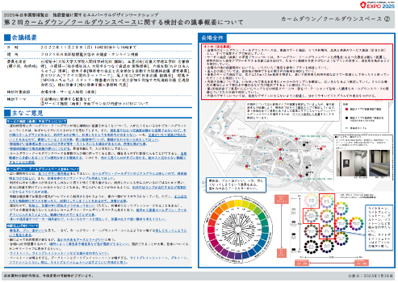
出典：2025年日本国際博覧会施設整備に関するユニバーサルデザインワークショップ第２回カームダウン/クールダウンスペースに関する検討会の議事概要
参加メンバー
学識経験者・身体障がい者・精神障がい者・各障がい者支援団体 計10人
実施方法・開催数
ワークショップ形式 全２回
概略
- ８箇所の休憩施設についてはすべて個室タイプかつ会場内分散配置、また一部車椅子で利用可能な広さを確保
- カームダウン・クールダウン
スペースと授乳室･おむつ交換
室は離して配置
- 内装の色は場所によって選択で
きるよう検討
- 外部デザインはわかりやすいピク
トグラム表示
- ガイドラインに基づく調光

カームダウン/クールダウンスペース
実物大図面での確認の様子
出典：2025年日本国際博覧会施設整備に関するユニバーサルデザインワークショップ第３回トイレに関する検討会の議事概要より抜粋
参加メンバー
学識経験者・視覚障がい者・身体障がい者・各障がい者支援団体 計11人
実施方法・開催数
ワークショップ形式 全３回
概略
- 主要動線からの誘導方法についての具体的検討
- トイレ前の触知案内板は中のレイアウトがわかるように
- 省スペースのトイレ内の誘導方法
- 機能分散の有効活用を考えた、扉へのサイン表示、床へのサイン設置
- 床材を変えた注意喚起、ベンチの設置箇所等
- バリアフリートイレの出入りに大型ベッドが干渉しないレイアウト
- 大便器の男女比をスフィア基準（１：３）同等に設定、男性用大小便器比は日本サッカー協会スタジアムの基準を参考に概ね１：２
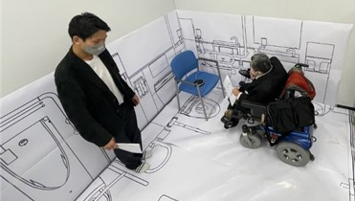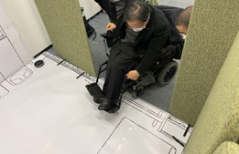

トイレに関する検討会
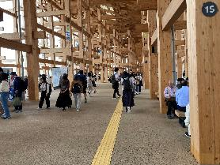
大阪・関西万博：大屋根リング内の主動線に設置された視覚障がい者誘導用ブロック
参加メンバー
学識経験者・視覚障がい者・身体障がい者・精神障がい者・LGBTQ+の当事者・各障がい者支援団体 計14人
実施方法・開催数
ワークショップ形式 全５回
概略
- サインが設置される足元に植栽帯を設けないことや屋外のサインの見つけやすさ
- 会場全体の主動線に視覚障がい者誘導用ブロックを設置
- ひらがな表記は、行動起点となる広場名称に対して併記
- コントラストにも配慮したカラープラン
- 必要な情報、視認距離、文字サイズを確保しつつ
大きくなり過ぎず調整、
遠方からでもよりサインを認識しやすいデザイン
- 施設誘導サインに距離表記
- 暴露試験を実施し、色あせに配慮
移動/案内/誘導
スケジュール

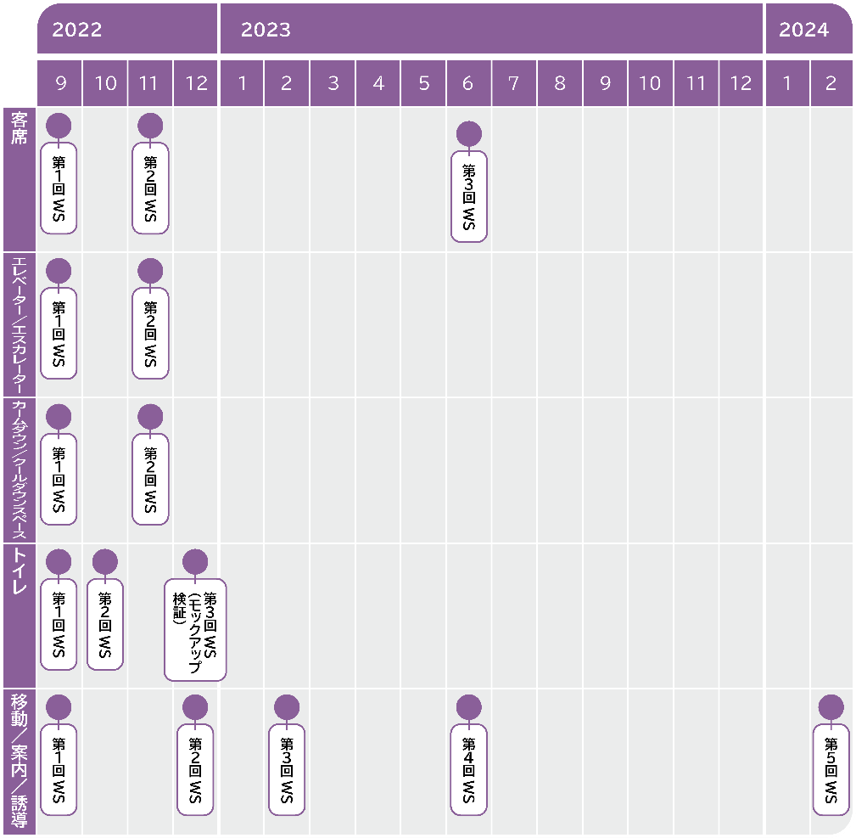

当事者参画の取組事例② 大阪・関西万博 大阪ヘルスケアパビリオン
大阪・関西万博 大阪ヘルスケアパビリオン

当事者参画の
取組事例 ②

大阪ヘルスケアパビリオンは、REBORNをテーマに500以上の企業や団体、府・市が一丸となって出展し、550万人もの来館者が訪れた。出展にあたっては、「いのち輝く未来社会」「SDGs先進都市」の実現に向けた貢献として、ユニバーサルデザイン（ＵＤ）への考え方や発想を変える取組にチャレンジした。
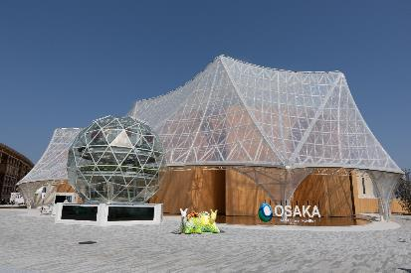
概要
●建築諸元
・敷地面積：約10,500㎡
・延べ面積：約9,725㎡（本館棟、XD HALL、バックヤード棟）
・階数/高さ：地上２階建て/最大20ｍ

●体制とプロセス
・2022年3月にＵＤのエキスパートとして石塚裕子先生を招き、様々なお困りごとのある当事者へのヒアリングをスタート
・2023年3月には、当事者や作り手となる企業とともにUD推進チームとして団結
・「進め方がユニバーサル」という考え方のもと、「みんな一緒に」を大切な視点として取り組んだ
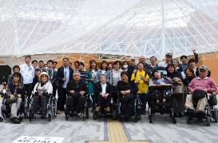
＜ＵＤ推進チームのメンバー＞
・エキスパート：石塚裕子先生（東北福祉大学）
・お困りごと当事者：車椅子使用者、視覚障がい者、聴覚障がい者、精神障がい者、知的障がい者、発達障がい者、LGBTQ、医療的ケア児、子育て世帯
・作り手企業：みんなトイレに協賛した企業
（TOTO株式会社、株式会社シブタニ、株式会社サイエンス）
・展示・建築・運営の業務受託者：乃村工藝社・三菱UFJリサーチ＆コンサルティング共同企業体、株式会社東畑建築事務所、株式会社竹中工務店
・事務局：公益社団法人2025年日本国際博覧会大阪パビリオン

取組ポイント
- 進め方がユニバーサル
・建築基本設計当初に、当事者に対して建築設計に必要なヒアリングを実施。ヒアリングでのコメントを踏まえ、初期段階から、建築だけでなく、楽しめる展示や安心安全な運営、会期中の検証、会期後の発信までトータルでの取組むことを方針とし、全体スケジュールを設定のうえ取り組んだ
・これまで届かなかった「小さな声」も反映できるよう、より多様なお困りごと当事者をメンバーとして人選した
・これまでの検討の場では専門家が作成した素案に対して各当事者が意見や要望を伝えるプロセスが多くとられていたが、お困りごと当事者メンバーに加え作り手企業や展示・建築・運営受託者もワークショップに参加して、お困りごとを共有し、正解のない課題に対して建設的に質問や提案等の対話を進め、「成解」をいっしょに考えた
・当事者が参加しやすいワークショップの準備と進行を工夫した

「UD推進チーム」ワークショップ等の開催一覧
※開催方法 対：対面 オ：オンライン
年度 | ワークショップ等 |  | 年月日 | 開催※ | 移動 | トイレ | カーム | 展示 | 運営 | 情報 | 内容
２０２１ | 当事者ヒアリング | 移動① | 22/3/8 | オ | ● |  |  |  |  |  | 移動:館内の移動計画(EV、スロープ等)
２０２１ | 当事者ヒアリング | トイレ① | 22/3/8 | オ |  | ● |  |  |  |  | トイレ：平面計画(機能分散など）
２０２１ | 当事者ヒアリング | 移動② トイレ② | 22/3/14 | オ | ● | ● |  |  |  |  | 移動、トイレの内容
２０２１ | 当事者ヒアリング | カームダウン・クールダウン① | 22/3/14 | オ |  |  | ● |  |  |  | ｶｰﾑﾀﾞｳﾝ・ｸｰﾙﾀﾞｳﾝ：部屋、設備
２０２１ | 当事者ヒアリング | 移動③ トイレ③  カームダウン・クールダウン② | 22/3/25 | オ | ● | ● | ● |  |  |  | 移動、トイレ、ｶｰﾑﾀﾞｳﾝ・ｸｰﾙﾀﾞｳﾝの内容
２０２２ | ヒアリング意見とりまとめ報告 |  | 22/6/15 | オ | ● | ● | ● | ● | ● | ● | 当事者ヒアリングでの意見とりまとめ
２０２２ | みんなでトイレプラン作成  チャレンジ |  | 22/8/29 | 対 |  | ● |  |  |  |  | トイレプランを福笑い方式で作成
２０２２ | トイレプラン案の説明と  意見ヒアリング |  | 23/1/30,2/6,8,16 | 対オ | ● | ● | ● |  |  |  | トイレプラン案の提示／移動経路、避難計画/ｶｰﾑﾀﾞｳﾝ・ｸｰﾙﾀﾞｳﾝの設計内容
２０２２ | 展示イメージのヒアリングなど |  | 23/3/29 | 対 | ● | ● | ● | ● |  |  | 展示イメージのヒアリング／移動、トイレプラン、ｶｰﾑﾀﾞｳﾝ・ｸｰﾙﾀﾞｳﾝの報告／UD推進チームの発足
２０２３ | 展示計画などの説明と  意見ヒアリング |  | 23/10/24  ,11/7 | オ |  | ● |  | ● |  |  | トイレ案内誘導ワークショップの事前説明／ポッドデモ機検証の進め方／展示イメージのヒアリングまとめ／企業展示のUD検討手順書
２０２３ | カームダウン・クールダウンの  設備等の確認 |  | 23/11/30 | 対 |  |  | ● |  |  |  | 位置、大きさの確認と壁や家具の仕様の検討
２０２３ | みんなトイレの原寸床表示での案内誘導サインほかの確認 |  | 24/2/29 | 対 |  | ● | ● |  |  |  | トイレの案内誘導や使い勝手の原寸大検証／トイレの名称／ｶｰﾑﾀﾞｳﾝ・ｸｰﾙﾀﾞｳﾝの仕様
２０２４ | ポッドやライドの  モックアップ検証など |  | 24/5/28 | 対 |  | ● |  | ● |  |  | 展示体験の原寸大での確認／トイレのサイン・並び方
２０２４ | 視覚障がい者個別ヒアリング |  | 24/7/  8, 9,11 | 対 |  | ● |  | ● |  |  | 展示を楽しめるか（5/28の再確認）  トイレのサイン・並び方（5/28の再確認）
２０２４ | 情報保障など |  | 24/10/15 | 対 |  | ● |  | ● |  | ● | ホームページで提供する事前情報／展示の検討報告／トイレの入口サインと満空表示
２０２４ | アテンダント研修の進め方 |  | 25/2/14,19 | オ |  |  |  |  | ● |  | 座学研修と現地研修の進め方
２０２４ | ナビレンスの現地確認 |  | 25/2/22,3/8 | 対 |  |  |  | ● |  |  | ナビレンスコードの設置位置と音声テキストの現地確認
２０２４ | アテンダント研修（座学） |  | 25/3/18 | 対 |  |  |  |  | ● |  | 多様性の理解や求められていることを当事者から学ぶ
２０２４ | アテンダント研修（現地） |  | 25/3/27 | 対 |  |  |  |  | ● |  | 現地で当事者から学ぶ
２０２５ | 会期中の確認 |  | 25/7,8,9 | 対 | ● | ● | ● | ● | ● | ● | 想定した使われ方が来館者にとって使いやすいかを現地確認
２０２５ | 取組み成果の確認 |  | 26/3/2 | 対 | ● | ● | ● | ● | ● | ● | これまでの取組みの記録と成果

- 当事者が参加しやすいワークショップの準備と進行の工夫

・論点を明確にするなどわかりやすい資料づくり、ゆっくりと簡潔な説明
・班分けにより十分な発言機会を確保。事務局も班に参加し、疑問点等へ細やかに対応
・視覚障がいの方には音声で確認できるよう資料をテキスト化し、図面は立体コピーを事前に送付。動線の説明には模型を活用
・聴覚障がいの方にはUDトークの準備や手話通訳者を配置
・日程が合わない方向けに同内容のワークショップを別途できる限り開催
・当事者の参加に要する経費（報酬及び交通費）の予算確保
・ワークショップ会場までの車椅子使用者が利用できるルートの作成
・最寄駅からワークショップ会場まで視覚障がいの方を誘導

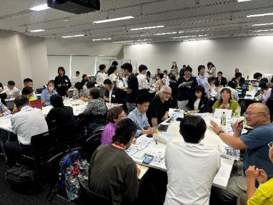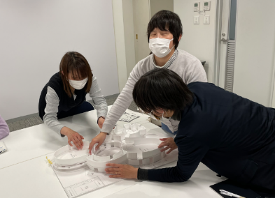
班を分けて対話を進めるワークショップの様子 模型による説明

- ハードからソフトへの引継ぎ
・２階への移動手段はみんなが同じルートで楽しめるよう自走式カートからリフトライドに変更した
変更により、車いす使用者向け等の別枠予約の設定が不要となり、優先レーンも設けない運用を可能とした
・アテンダント研修に当事者と対話するカリキュラムを設けた。研修を経て、アテンダントはマニュアルでは伝わらないお困りごとや寄り添い方への理解が深まり、お困りごとのある人に対し積極的に声掛けができた
・運営担当がハード検討の段階から、また展示・建築担当は運営のワークショップに携わった。その結果、設計から運営に至るまで、お困りごとに寄り添った検討や現場対応ができた。

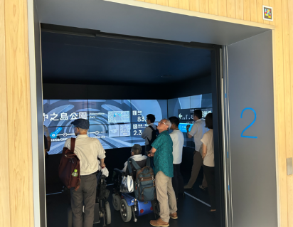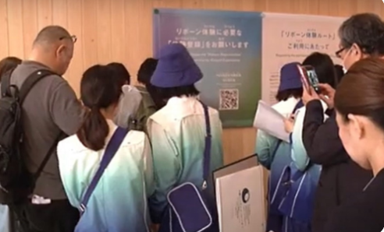
リフトライドの様子 アテンダント研修の様子
- 取組のシンボル「みんなトイレ」
- みんなが自由に選んで自然に使える、既成概念を変えるトイレの実現にチャレンジ
- 当事者や作り手企業等、みんなでお困りごとを共有し、いっしょに「成解」を考える

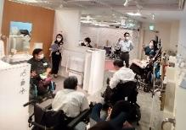
進め方
- トイレのお困りごとを知る
・ヒアリングの場やショールームでの確認を通して、例えば、車椅子使用者の方それぞれにお困りごとが違うことや、まわりには気づかれにくいお困りごとがあること等を知ることができた
ショールームでの確認の様子
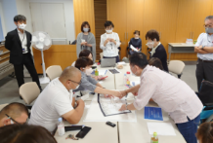
- みんなでトイレプランを考える
・ワークショップ参加者が３班に分かれ、トイレブース等のパーツを使った福笑い方式でレイアウトプランを考えた
・３つのプランに込められた想いをもとにコンセプトとプラン案を作成した
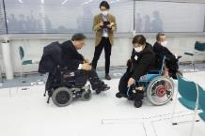
プランを考える様子
- 使いやすさを確認する
・実物大の図面を床に広げ、機能が分散されたトイレブースをどのように選ぶのか、混雑時の並び方や空いたトイレブースに自分が必要な機能がない場合にどうするか、といった課題を検討した
実物大図面での確認の様子

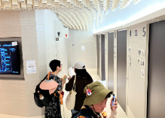
- 実際の使われ方を確認
・会期中、アンケート調査や視察時のヒアリングで使われ方を確認した
・視察時の当事者からの改善提案に対応した
改善例：手洗いの使い方や扉鍵開閉のサイン設置、アイキャッチの追加、カーテンタッセルの追加、ナビレンスコードの位置調整
視察の様子
プランの特徴
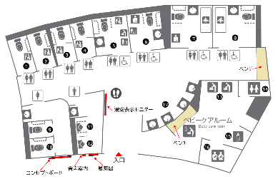
・入口は一つ、空間も一つの男女共用トイレ
・トイレブースは機能分散の考え方で設定。男性小便器と女性用ブースも機能のひとつとして設置
運用の工夫
・機能分散したトイレブースを選びやすいように、トイレブースの扉の横にピクトサインを設置、満空表示モニターにもピクトを表示
・混雑時には空いたトイレブースをゆずりあってもらえるように、満空表示モニターとみんなトイレの想いを伝えるコンセプトボードを設置
みんなトイレのプラン
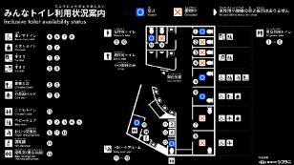
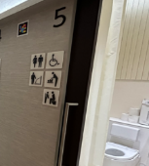
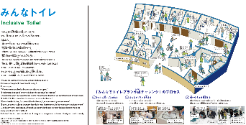

トイレブースのピクトサイン 満空表示モニター コンセプトボード
- その他の取組

●みんながいっしょに楽しめる展示
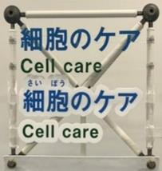
・メイン体験となるリボーン体験を誰もが快適に楽しめるよう「ミライのライド」「カラダ測定ポッド」「展示ブースのサイン」について原寸大モックアップを用いて検証
展示ブースサインの変更前後
・「ミライのライド」は最適な乗車人数を検討し、こどもや車椅子使用者等目線の違いに配慮したモニターの高さや字幕表示の位置を確認し設定
・「カラダ測定ポッド」はモニターの字幕と音声のわかりやすさを確認、また車椅子使用者や介助者も一緒に入って利用できるようポッドの出入口の幅を広げた
・「展示ブースサイン」は誰もが見えやすいよう色文字のまわりに白色背景を設定、サインや説明文の漢字には総てルビを振ることとした
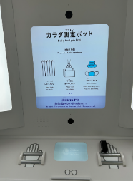
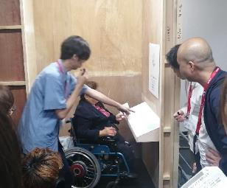
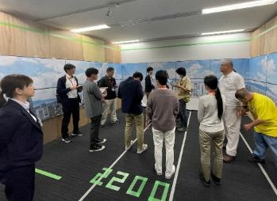
カラダ測定ポッドのモニター
カラダ測定ポッドを確認している様子
ミライのライドを確認している様子

●ナビレンス※～視覚による情報が得にくい方もいっしょに楽しむために～
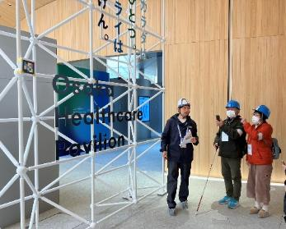
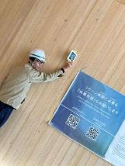
・展示説明の情報保障や案内・誘導の配慮からUD推進チームの視覚障がい者から提案のあったナビレンスを導入し、100カ所以上設置
コードの位置を確認する様子
コードの位置を調整している様子
・会期前に４名の視覚障がい者と業務受託者とで、仮貼りしたナビレンスコードで、コードの読み取りやすさと音声内容が楽しめるかを確認
・会期中も来館した視覚障がい者からの提案によりナビレンスコードの設置位置や音声内容を改善

※ナビレンス：スマホのカメラでナビレンスコードを読み取ることで、音声で対象までの距離や解説を聞くことができるアプリ

●UDひろば
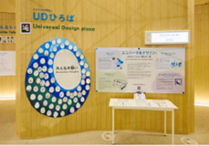
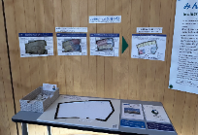
・2025年8月、来館者にユニバーサルデザインを意識し考えてもらうきっかけとなるよう、みんなトイレ前に設置していたコンセプトボードに加え、ユニバーサルデザインの取組を紹介するボードと、ユニバーサルデザインへの想いをたまごカードに記入してパネルに掛ける参加型展示を設けた「UDひろば」をオープン
UDひろば
9月に追加した展示
・2025年9月、みんなトイレのコンセプトをより伝えるため「みんなでトイレプラン作成チャレンジ」で使用したパーツや３つの班が考えたレイアウトプラン等を追加展示

当事者参画の取組事例③ 大阪・関西万博 日本館
大阪・関西万博 日本館

当事者参画の
取組事例 ③

日本館では、「いのちと、いのちの、あいだに」をテーマに、いのちを取り巻く多彩な「循環」を体感できる建築や展示が特徴である。また、全体を緩やかなスロープでつなぐ円環構造を採用し、誰もが一緒に移動し楽しめる空間を実現した。さらに、基本設計から施行までワークショップを重ね、障がい者を含む多様な当事者から意見を設計・施工に反映し、誰もが使いやすいユニバーサルデザインの具現化を目指し検討が進められた。
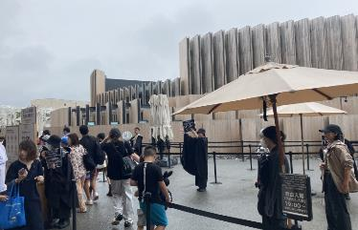
概要
●敷地面積：約12,950㎡
●建築設計：日建設計
●施工：清水建設
●UDWS参加者：学識経験者、障がいを持ちながら活用している有識者、LGBTQ、子育て支援の有識者等

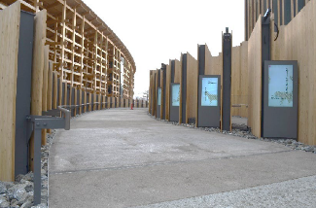
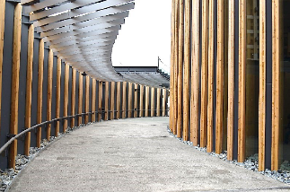
出典：大阪・関西万博日本館（仮称）整備工事におけるユニバーサルデザインワークショップについて
回廊の通路部分
スロープ入口付近
参加メンバー
設計段階：学識経験者７名 障がい当事者25名 計32名
施工段階：学識経験者３名 障がい当事者22名 計25名
（身体障がい者、視覚障がい者、聴覚障がい者、精神障がい者、LGBTQ、各支援団体等）
実施方法・開催数
設計段階：ワークショップ形式 ６回
施工段階：ワークショップ形式 ３回 モックアップ ２回 取りまとめ・報告会含む ６回
概略（スロープ、手すり）
- スロープ・踊場の床材の材質や色について三和土の表面を滑らかにし、勾配に変化が付くスロープの上下端に濃い色の三和土をライン状に入れることで視認できるようにするなど改善
- 手すりは夏場の暑さ対策も考慮しフィルムシート貼りとし、手すりは、握りやすさ、使いやすさを考慮
- 円形回廊の手すりについては、身体を支える役目のほかに、レールガイド、ラインガイド（後述）と併せて視覚障がい者の誘導のための役割をもっており、回廊内に連続して敷設

主な取組内容
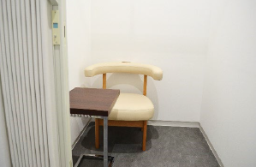
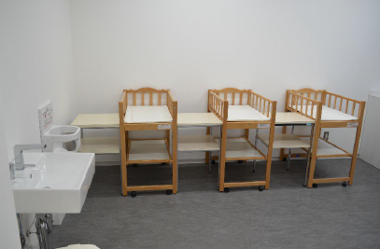
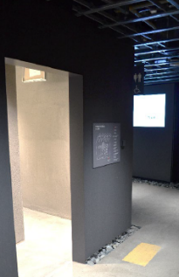
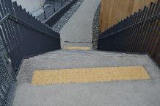
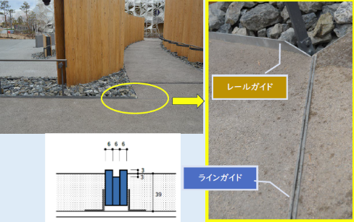
授乳スペース
授乳スペース
（出入り口は鍵がかけられるアコーディオンカーテン）
トイレ出入口の触知図下の警告ブロック
出典：大阪・関西万博日本館（仮称）整備工事におけるユニバーサルデザインワークショップについて
避難階段の警告ブロック
出典：大阪・関西万博日本館（仮称）整備工事におけるユニバーサルデザインワークショップについて
出典：大阪・関西万博日本館（仮称）整備工事におけるユニバーサルデザインワークショップについて
概略（レールガイド・ラインガイド）
- 日本館の円形回廊では、視覚障がい者が一人できても移動が可能な移動空間をめざして、誘導ブロックに代わる誘導機能持たせた、新たな「レールガイド」「ラインガイド」を設置
- 「レールガイド」は、円形回廊にそった手すりの下部に、高さ５cmの金属の板を設置し、視覚障がい者が白杖を添わせて移動方向を確認できるものとして設置
- 「ラインガイド」は、レールガイドが途切れる通路の渡りの部分等に高さ３mmの金属の突起を２列で敷設し、連続性を確保。ラインの隙間に白杖を当てるようにして誘導

概略（視覚障がい者用誘導ブロック）
- 敷設範囲の色は黄色で統一
- 誘導は箇所により線状・点状ブロック、
係員、手すり・レールガイド・ライン
ガイドと設定
- 避難階段、トイレの触知図案内板の床
に点状ブロックを敷設
- スロープについて意見にもとづき、点
状ブロックは設置せず弱視者等のた
めにスロープの端の色を変えることで、
視認を高めるよう改善
概略（授乳室）
- ベビーベッドの直上の照明は光が直接目に入らない位置に調整

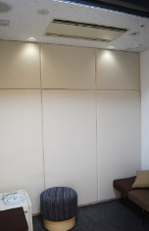
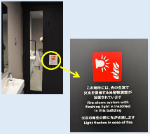
手洗いカウンター
フラッシュライト点灯の説明文
出典：大阪・関西万博日本館（仮称）整備工事におけるユニバーサルデザインワークショップについて
カームダウン・クールダウンルームの内装の様子
出典：大阪・関西万博日本館（仮称）整備工事におけるユニバーサルデザインワークショップについて
出典：大阪・関西万博日本館（仮称）整備工事におけるユニバーサルデザインワークショップについて
車椅子用簡易便房
概略（トイレ）
- 『できる限り多くの人が利用しやすいトイレ』を目指してタイプの違うトイレを用意し、全体として多様な人が使いやすいバランスで配置し、日本館周辺エリアのトイレが受け持つ機能も考慮したタイプを計画
- 車椅子対応便房に姿見を設置（計５箇所）
- バリアフリートイレの大型ベッドは車椅子利用者が操作しやすい跳ね上げ式に変更、洗面台の手すりの間の幅を550mmに変更し、肘を支持できるように改善し、実際にモックアップで550mmが問題なく使いやすいことを確認
- 壁付リモコン類と壁は同系色をやめ、リモコン背景を３種類で整理を行いリモコンの認識がしやすいように改善
- 個室型男女共用便房の手洗いカウンターの形状を台形から丸みのある三角形に変更、他の設備も調整し、トイレブース内の使い勝手を改善
- 呼出ボタンは日本館周辺施設と種類や配置を統一
- フック位置は出入口扉のブース内側に統一して設置し安全に配慮した形状とした
- 扉の仕様は全開時ストッパーを整備、軽い力（UDガイドラインの30N以下）で開閉可能とし、バリアフリートイレの内部側に補助手すりを設置
- 通路は幅がある程度広く、T字路部に誘導スタッフを配置するため鏡の設置は無しとした

概略（カームダウン・クールダウンルーム）
- 内装の仕様は柔らかいクッション材を採用
色はウォーム系の薄いグレーとした
- 照明は部屋の利用者が調光可能な照明を設置

概略（その他）
- 床面点字に関してはトイレの広さや、色彩計画でコントラストをつけているため、ある程度認識できると思われるという意見から設置はしない
- フラッシュランプ点灯の説明文を掲示
- トイレブースと通路、カームダウンクール
ダウンルーム、授乳室にフラッシュランプ
を設置
- 非常時にはスタッフによる避難誘導がなさ
れるため、文字情報による表示は行わない
スケジュール

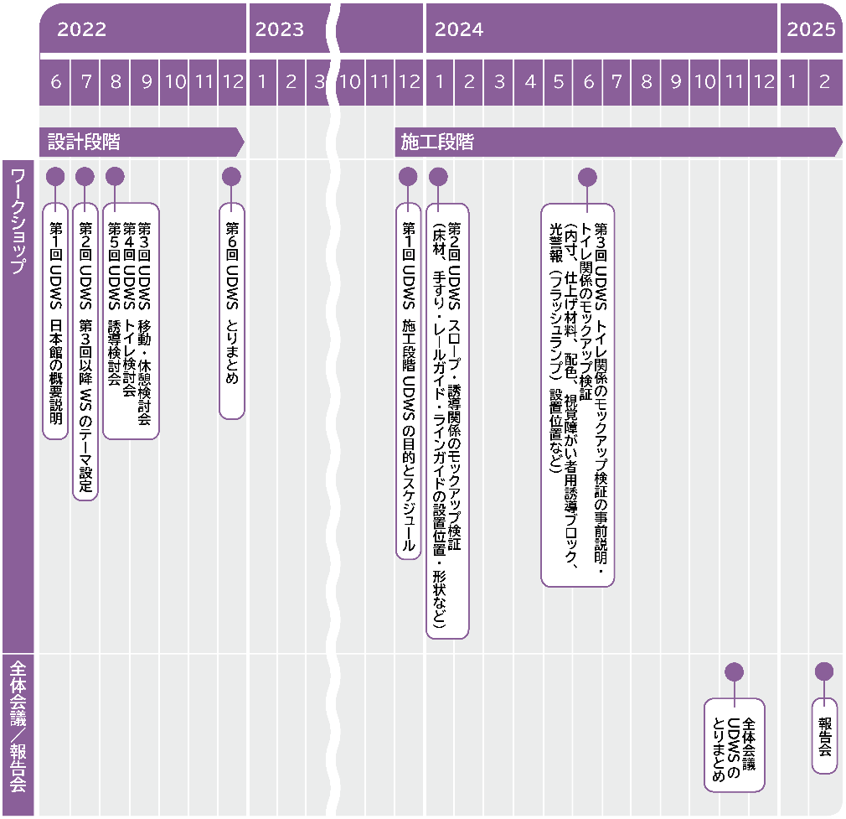

事例 スロープ、誘導関係

施設・設備等 | ご意見 | 施工内容（UDへの配慮事項）
勾配 | ・５%で通行に問題はない（参加者共通意見） | ・スロープの勾配は設計当初から５％を前提として、多様な人が同じように使いやすくしている
床材 | ・三和土のざらつきは足が不自由な人、高齢者等にとって、つまずきやすくなる | ・床材は自然性が高く、リサイクルしやすい三和土を採用している。三和土の表面を滑らかにし、車椅子、高齢者、片麻痺の人等がつまずかないようにする
床の色 | ・スロープと踊り場の微妙な色の違いや表面仕上げの違い（なめらか・ざらざら）はわかりにくい | ・設計段階は５%勾配のスロープと踊り場を三和土の表面仕上げで区別するよう計画していた（点状ブロックの敷設は不要と確認していた）。  ・施工段階の検証の結果、表面仕上げの違いではなく、スロープの上下端に濃い色の三和土をライン状に入れることで視認できるようにする。

- 基本設計から施工まできめ細やかに当事者とワークショップを実施し。様々な障がい者等から意見を聴収し、それを設計・施工に反映した。
- 誰もが一緒に移動し、同じ空間を楽しめるよう、会場全体を緩やかなスロープで連続的につなぐ設計を採用した。
- 来館者が円形の回廊を入口から一方向で移動し、進行方向へ一筆書きの歩行ルートにそって、視覚障がい者誘導ブロックに代わる、視覚障がい者の誘導機能を持たせた日本館独自の新たな試みとして、「レールガイド」と「ラインガイド」を設置した。

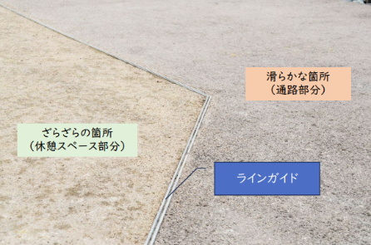
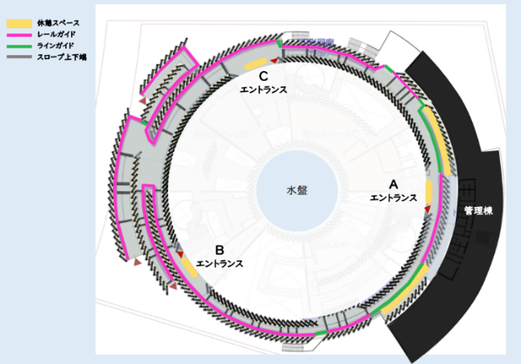
床面の色、レールガイド、ラインガイドの設置位置
床材（滑らかな箇所とざらざらの箇所）
ワークショップを実施する際には、特に視覚障がい者にどうやって理解してもらうかという点において、立体模型や立体コピー図を作成し、実際に模型を触ってもらいながら構造等について理解していただいた。
UDWSの意見等に基づく施工内容
出典：大阪・関西万博日本館（仮称）整備工事におけるユニバーサルデザインワークショップについて
https://www.kkr.mlit.go.jp/build/policy/other/qgl8vl0000000eer-att/nihonkan.pdf

当事者参画の取組事例④ 関西国際空港
関西国際空港

当事者参画の
取組事例 ④

関西国際空港は1994年に開港され、国内有数の国際線・国内線のネットワークを提供する国際拠点空港である。関西国際空港では、誰もが安心して利用できる空港を目指して、段差のない旅客搭乗橋の導入等のバリアフリー化に積極的に取り組んでいる。これらの取組にあたっては、当事者も含めて検討会や見学会を複数回開催し、対話しやすい環境づくりを心がけながら、課題の本質を追求し、真に必要なものを見極め、利用者にとってより快適で安全な空港づくりを進めている。
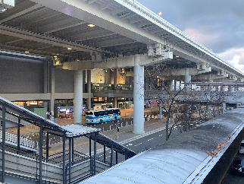
概要
●所在地：大阪府泉南郡田尻町
●面積：１期空港島：約510ha ２期空港島：約545ha
●航空旅客数：約30百万人/年

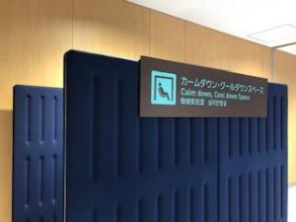
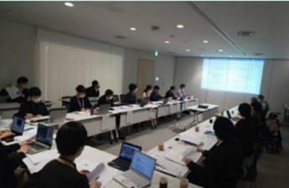
検討会（対面＆WEB）の様子
カームダウン・クールダウンスペースの外観
出典：関西国際空港HP
出典：第３回移動等円滑化評価会議 近畿分科会
参加メンバー
学識経験者、各障がい者支援団体、施設管理者、自治体、移動等円滑化評価会議近畿分科会等
実施方法・開催数
検討会 全８回 現地見学会 全５回
フォローアップ会（EVモックアップ検証、トイレモックアップ含む）全14回
概略（階段）
- ２段手すりの設置
概略（カームダウン・クールダウンスペース）
- 国際線の保安検査手続き後の北側に１カ所、国内線の保安検査手続き前後に１カ所ずつの合計３カ所に設置

主な取組内容
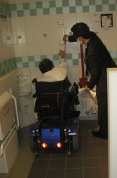
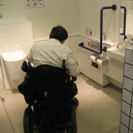
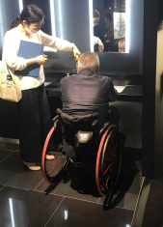
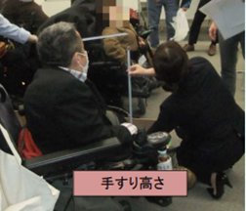
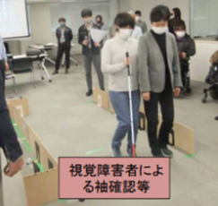
出典：第4回 移動等円滑化評価会議 近畿分科会
EVモックアップの様子②
トイレモックアップ検証会の様子③
トイレモックアップ検証会の様子②
出典：第４回 移動等円滑化評価会議 近畿分科会
トイレモックアップ検証会の様子①
出典：第４回 移動等円滑化評価会議 近畿分科会
EVモックアップの様子①
概略（一般トイレ）
- 近隣に授乳室がある場合は、バリアフリートイレ内へのベビーシートの設置を取りやめ、機能分散を実施
- 一般トイレに車椅子で利用可能な個室の設置→奥行寸法を、1900～2000mmに広げる
- 足元スペースの確保や洗面鏡高さを変更する等、
車椅子対応の洗面台を設置
- 個室ブースの工夫として、折れ戸の表裏の色
を変えて、使用中か一目でわかるようにする。
- フラッシュライトの設置
- トイレ入口に音声案内の設置
- トイレ入り口のピクトグラムの変更

概略（バリアフリートイレ）
- 男女共用できる位置に設置（異性介助者等への対応のため）
するなど、レイアウトを検討
- 便座に座っている状態や転倒時でも
対応できる位置に緊急呼び出しボタ
ンを設置
- 開閉スイッチを押しやすい位置に設
置変更
- 荷物掛けフックを利用しやすい高さ
に変更

概略（エレベーター）
- かごサイズの見直し。検証の中で４台同乗が可能と判明し、カゴのサイズの大型化・出入り口を拡幅した。
- 緊急時に文字通話ができる2次元バーコードを整備

主な取組内容
スケジュール

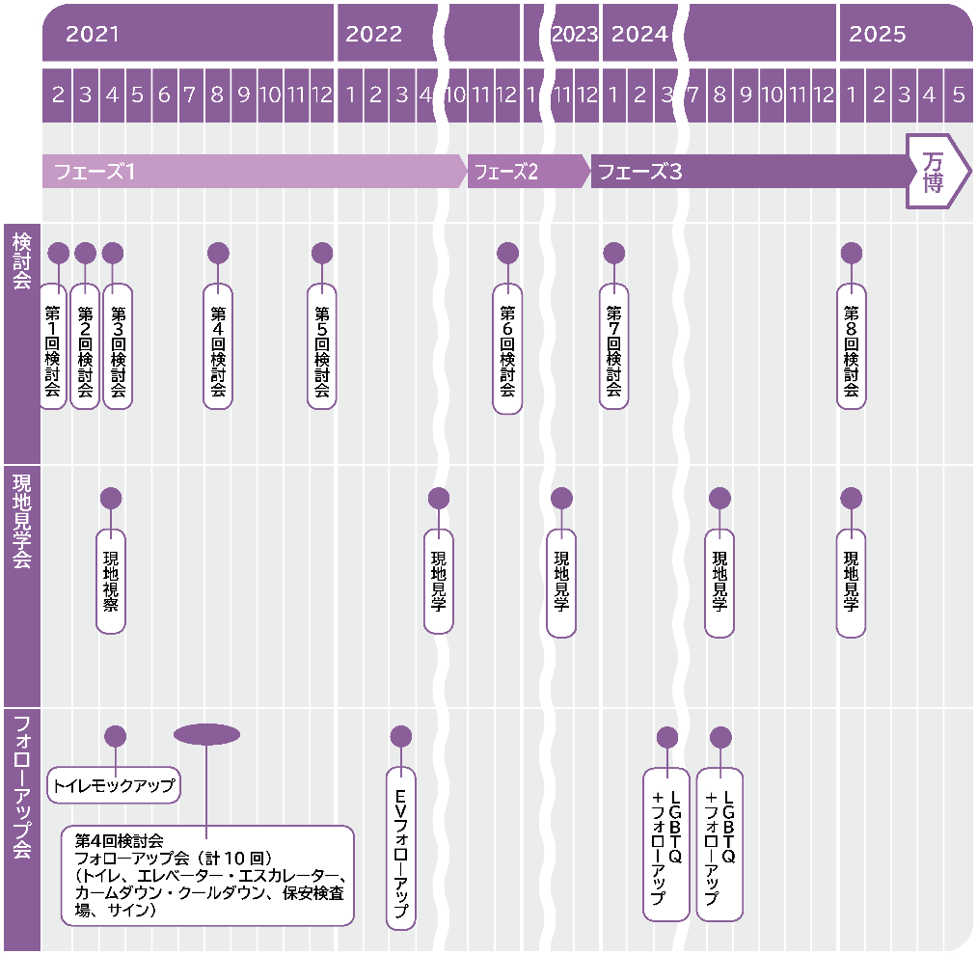

事例 エレベーター緊急通報システム

- 対話しやすい環境づくりを心がけ、それぞれの課題に対して、当事者間での意見交換を含め、話しやすい場をつくる工夫を行ったことで、課題の本質を追求し、本当に必要なものは何かを導き出した。（全体会議だけでなく、小規模でのフォローアップ会議の開催）
- 対面とWEBを併用したことで、より多くの方に検討会やフォローアップ会に参加していただいた。

エレベーター緊急通報システムの設置までの主な検討の流れ
（意見への対応が難しい中、代替案を検討した事例）

2
・全EVに設置すると多額のコストがかかってしまう…
・過去実績からEV内閉じ込めが発生する頻度は年１回程度
１
EVに緊急時の音声通話装置だけでなく、緊急時対応のモニターがほしい

３
モニターがあることが重要ではなく、緊急時に聴覚障がい者が使用できる連絡手段が必要
意見交換会を重ね、
課題の本質を追求

４
緊急時にチャットで連絡できるシステムを構築
エレベーター監視室と繋がる二次元バーコード

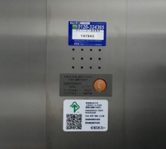

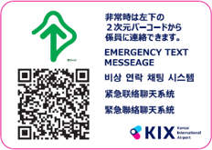

参考：関西国際空港 提供資料より作成
出典：関西国際空港ホームページ

当事者参画の取組事例⑤ 大阪府堺市 公共施設等のバリアフリー化推進協議
大阪府堺市

当事者参画の
取組事例 ⑤

公共施設等のバリアフリー化推進協議
大阪府堺市では、公共施設や都市公園の整備において、障がい者や高齢者等の当事者の方の意見を設計段階から反映する「公共施設等のバリアフリー化推進協議」を実施している。これにより、法律や基準を満たすだけでなく、実際の利用者の視点に立った、より使いやすい施設づくりを目指している。
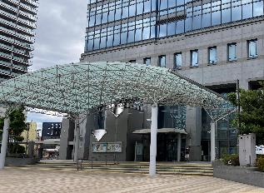
堺市の概要
●所在地：大阪府 堺市
●面積：約149㎢
●人口：803,161人（令和7年12月1日現在）
●世帯数：377,316世帯（令和7年12月1日現在）
●備考：政令指定都市に指定

目的
施設整備に際して必ず守るべき主な基準は、以下のとおりです。
・高齢者、障害者等の移動等の円滑化の促進に関する法律（バリアフリー法）が規定する基準
・大阪府福祉のまちづくり条例が規定する基準
これらの基準を満たしていても、「利用者しづらい」といった意見が寄せられることがある。そこで、堺市移動等円滑化促進方針（令和3年3月策定）において、当事者参加の機会を確保する仕組みを構築している。また、国土交通省は、利用者にとって使いやすいものとして整備されることを目的に、障がい者や高齢者等の意見を反映したガイドラインを策定している。堺市では、これらを踏まえ、計画・設計段階から利用者視点を重視し、市民にとって使いやすい施設整備を推進している。
対象施設
(1)建築物：2,000平方メートル以上の新・増改築（主に不特定多数が利用する部分）
(2)公園：4.0ha以上の都市公園において、新規整備または新規整備と同等規模の大規模改修を実施する場合の特定公園施設
実施方法
堺市が対象施設に関する事業を実施する際には、障がい者や高齢者等の当事者による図面及び現地確認を行い、より望ましい整備に関する意見を求める。
参加者
障がい者・高齢者等当事者団体からの選任による参加を基本としている。
（必要に応じて他の当事者団体からの選任も可）。
主な取組内容

実施結果

意見要旨と対応（抜粋）
意見要旨 | 対応
バリアフリートイレには大人用介護ベッドを設置されたい。 | 多様な方にご利用いただけるように、すえむら広場の多目的トイレ（バリアフリートイレ）にはオストメイト設備や大人用の介護ベッドを設置します。
視覚障害者が手で触って公園全体の位置が分かる点字・音声付きの案内板を設置されたい。 | 視覚障害者を含め多様な方が公園施設の位置を確認できるように、ビッグアイに近い北エントランスと車で来られた方の主要な入口となる駐車場付近に点字・音声付き案内板を設置します。
公園出入口の車止めポールを車いすが通れる幅とし、溝や段差のないバリアフリー対応の園路にされたい。 | 車止めポールは、車いすやシニアカーが通れるように配慮して設置するとともに、主要な園路についてはバリアフリー対応で整備します。
駐車場から出る際、聴覚障害者はインターホンでの対応ができないため、文字や人的配置などの対応を検討されたい。 | 聴覚障害者を含め多様な方が安心して利用できるように、公園駐車場の管理・運営者と協議を行います。
出典：堺市HP 公共施設等のバリアフリー化推進協議
泉ヶ丘公園整備事業

実施日時：令和5年8月3日（木）

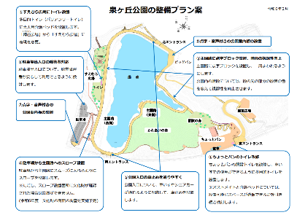

出典：堺市HP 公共施設等のバリアフリー化推進協議

（仮称）新金岡複合公共施設整備事業
水賀池公園整備事業
意見要旨と対応（抜粋）
意見要旨 | 対応
電光掲示板やヒアリングループの設置など聴覚障害者に配慮した設備の有無について伺いたい。 | 案内設備やピクトサイン等の設備を設け、職員が付き添うことで聴覚障害者に配慮します。
トイレにステッキ・杖の置き場所及び縦型の手すりを設置されたい。  また、荷物掛けの設置位置及び高さも配慮されたい。 | 来庁者用トイレに、ステッキや杖を置く場所と縦型の手すりを適切に設置します。  また、荷物掛けの設置位置及び高さを利用者に配慮して設定します。
視覚障害者に配慮して、トイレに音声案内を設置されたい。 | 受付職員及び触知案内板にて案内します。
視覚障害者が一人でも行動できるように敷地内通路にも点字ブロックを設置されたい。  また、色も黄色にされたい。 | インターホン付触知案内板まで点字ブロックを設置し、職員が案内します。  また、色はわかりやすいよう黄色にします。
出典：堺市HP 公共施設等のバリアフリー化推進協議
意見要旨と対応（抜粋）
意見要旨 | 対応
東西の入口付近にもトイレの設置を検討されたい。また、バリアフリートイレの増設も検討されたい。 | トイレの増設やバリアフリートイレの増設は事業予算上、困難ですが、東西エントランスどちらからも利用しやすいように、公園中央部の管理事務所付近にトイレを設置いたします。
すべての階段にはスロープの併設を検討されたい。 | 階段にはスロープを設置いたします。階段と併設できない場合においても、階段からすぐ目に入る使い易い位置に設置いたします。
周回園路の段差をできるだけなくしてもらいたい。また、転倒時の安全面に考慮したクッション性のある園路が望ましい。 | 段差を最小限にするよう設計、施工いたします。遊具広場については、クッション性のある舗装といたします。園路舗装についてはソフトな歩行感覚で足腰への負担等が少なく、高齢者や障害者の方にもやさしい舗装といたします。
出典：堺市HP 公共施設等のバリアフリー化推進協議
実施日時：令和6年8月29日（木）
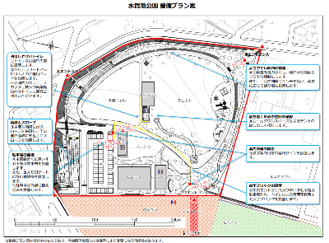
出典：堺市HP 公共施設等のバリアフリー化推進協議

実施日時：令和7年2月5日（水）
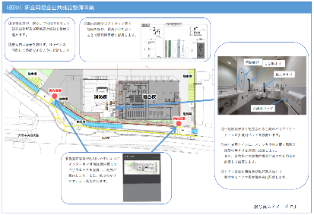

出典：堺市HP 公共施設等のバリアフリー化推進協議

当事者参画の取組事例⑥ 大阪府豊中市 市有施設の建設時における当事者参画
大阪府豊中市

当事者参画の
取組事例 ⑥

市有施設の整備事業における当事者参画
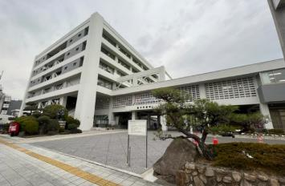
大阪府豊中市では、市有施設の建設時において、早い段階から当事者の意見を取り入れ、基準以上のユニバーサルデザイン化を推進し、使い勝手の乖離解消や課題の明確化等を図り、効率的な整備と、参画を通じた地域のバリアフリー推進の人材育成につなげている。
豊中市の概要
●所在地：大阪府 豊中市
●面積：約37㎢
●人口：398,183人（令和7年12月1日現在）
●世帯数：182,839世帯（令和7年12月1日現在）

背景
バリアフリー法や大阪府福祉のまちづくり条例等の基準を満たした施設であっても、実際の利用では、設備や管理運営方法が不便で、円滑に使えないという声を当事者からいただくことがある。
目的
施設を整備する際、事前に当事者の意見を取り入れ、設計や施工段階から反映することで、市民がより使いやすい整備を実現する。
当事者参画の意義
- ユニバーサルデザイン（UD）化を指向した整備
- 基準と当事者の「使い勝手」の間に生じる乖離を確認
- 多様な当事者の様々な意見から課題を整理
- 早い段階からの当事者参画による手戻りが少ない効率的な整備
- 参画を通じた地域におけるバリアフリー推進の人材育成
当事者参画の仕組みづくりに向けた課題の整理
- 当システムの位置付け
- 対象となる施設及び規模
- 意見を聴く対象者と実施時期
- 意見の反映と蓄積
- 現行のバリアフリーチェックシステムとの区別
主な取組内容

（仮称）バリアフリー化検討会の設置（案）

目的
市の施設を整備する際には、誰もが安心して利用できるよう、バリアフリー法令に加えてユニバーサルデザインの考え方を取り入れます。そのため、事業を始める前の計画段階から、多様な利用者の意見を聞くために必要な事項を定めます。

位置付け
市の全体的なバリアフリーの方針を示す「豊中市バリアフリーマスタープラン（移動等円滑化促進方針）」に基づいて、バリアフリー化に関する当事者や利用者の意見徴収を実施します。

対象事業
○道路、公園：対象規模については検討中
○建築物：不特定多数の利用が多い施設（床面積2,000平方メートル以上）の新築・増築をする部分を対象（地域の子育て支援施設等小規模な建築物についても、当事者の利用実態に応じて検討。）
※その他、事業者申請に応じて当事者参画を実施するバリアフリーチェックシステムを運用中
チェックを行う当事者
構成
市内の障害のある人・乳幼児連れ保護者等を選任します。
市の関係部局、事業者、目的に賛同する市内の当事者団体や個人で構成します。

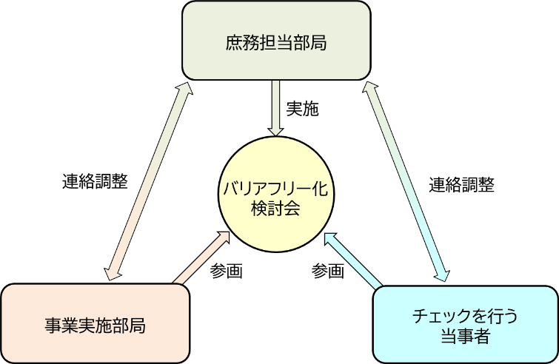

検討会の進め方（イメージ図）
参考：豊中市HP バリアフリー推進協議会 資料

当事者参画の取組事例⑦ 兵庫県 チェック＆アドバイス制度
兵庫県 チェック＆アドバイス制度

当事者参画の
取組事例 ⑦

兵庫県では、福祉のまちづくり条例に基づき、病院や商業施設等、多くの人が利用する施設（特定施設）に対し、県が登録する「福祉のまちづくりアドバイザー」をあっせんし、利用者の目線で施設整備や管理運営を点検・助言する「チェック＆アドバイス制度」を設けている。
兵庫県の概要
●所在地：兵庫県
●面積：約8,400㎢
●人口：5,304,127人（令和7年12月１日現在）
●世帯数：2,477,443人（令和7年12月１日現在）

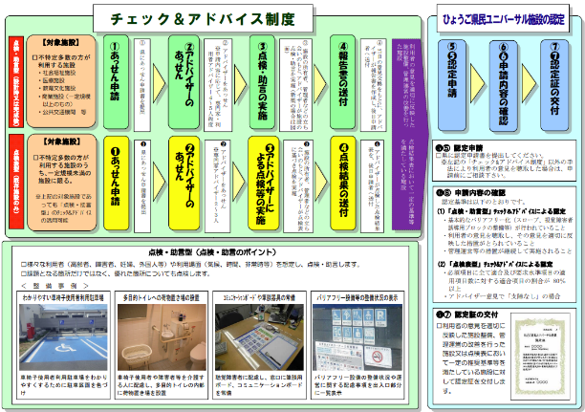
出典：兵庫県HP チェック＆アドバイス制度
チェック＆アドバイス制度の概要
目的
多くの人が利用する病院や商業施設等（特定施設）において高齢者等の安全性や利便性を確保するため、利用者目線から点検・助言を実施することで、質の高い福祉のまちづくりを推進する。
対象施設（※詳細は次頁を参照）
(1)点検・助言型：兵庫県内の特定施設。
既存施設（改修設計時、管理運営の改善検討等）のほか、新築施設（設計段階）も対象
(2)点検表型：上記(１)の特定施設のうち、次頁の表に記載の既存施設
実施方法
施設管理者等が県に制度利用を申請すると、県は登録された福祉のまちづくりアドバイザーをあっせんする。アドバイザーは現地で施設の整備状況や管理運営を利用者目線で点検し、改善のための助言を行う。その後、点検結果と助言内容を報告書としてまとめ、申請者に提供する。
主な取組内容
福祉のまちづくりアドバイザーと対象施設

福祉のまちづくりアドバイザーとは…
利用者の立場での視点、建築・福祉等に関する専門的な視点から、県内の特定施設について点検・助言する、県により登録された人材のこと

利用者アドバイザー | 県の主催する福祉のまちづくりアドバイザー養成研修の受講などにより、福祉のまちづくりに見識のある障害者等の利用者である福祉のまちづくりアドバイザー
専門家アドバイザー | 建築・福祉の専門資格を持ち、高齢者・障害者等に配慮した施設の設計・監理の実務や施設の点検・助言の経験を持つ専門家である福祉のまちづくりアドバイザー  （建築士・社会福祉士・理学療法士・作業療法士、保健師）

対象施設一覧

(1)点検・助言型：利用者アドバイザーと専門家アドバイザー（約５名）が、幅広く点検と助言を行います。
施設の用途 | 施設の規模
1.学校、2.病院又は診療所、3.劇場、観覧場、映画館又は演芸場、4.集会場又は公会堂、5.保健所、税務署その他不特定かつ多数の者が利用する官公署、6.老人ホーム、保育所、福祉ホームその他これらに類するもの、7.老人福祉センター、児童厚生施設、身体障害者福祉センターその他これらに類するもの、8.体育館、水泳場、ボーリング場、その他これらに類する運動施設、9.博物館、美術館又は図書館、10.銀行、質屋その他これらに類するサービス業を営む店舗、11.自動車教習所、12.公共の交通機関の施設（鉄道駅等、車両の停車場、船舶・飛行機の発着場等）、13.公衆便所、14.公共用歩廊 | 全ての規模
15.地下街等、16.展示場、17.百貨店、マーケットその他物品販売業を営む店舗、18.ホテル又は旅館、19.遊技場、20.公衆浴場、21.飲食店、22.理髪店その他これに類するサービス業を営む店舗、23.クリーニング取次店、貸衣装屋その他これらに類するサービス業を営む店舗、24.学習塾、華道教室、囲碁教室その他これらに類するもの | 床面積の合計100平方メートル以上の規模
25.路外駐車場等 | 駐車の用に供する部分の床面積の合計500平方メートル以上の規模
26.共同住宅、寄宿舎 | 床面積の合計2,000平方メートル以上又は共同住宅21戸若しくは寄宿舎51室以上の規模
27.工場、事務所 | 床面積の合計3,000平方メートル以上の規模
28.道路、公園等 | 全ての規模

(2)点検表型：専門家アドバイザーがあらかじめ定められたチェックリストに基づき点検します。
施設の用途 | 施設の規模
1.展示場、2.百貨店、マーケットその他の物品販売業を営む店舗、3.遊技場、4.公衆浴場、5.飲食店、6.理髪店その他これらに類するサービス業を営む店舗、7.クリーニング取次店その他これらに類するサービス業を営む店舗 | 床面積の合計10,000平方メートル未満の規模（2以上の用途が存する建築物を含む）
8.病院又は診療所、9.劇場、観覧場、映画館、演劇場、集会所又は公会堂、10.体育館、水泳場、ボーリング場その他これらに類する運動施設（一般の公共の用に供されるものに限る。）11.博物館、美術館又は図書館、12.銀行、質屋その他これらに類するサービス業を営む店舗、13.地下街等 | 床面積の合計2,000平方メートル未満の規模（2以上の用途が存する建築物を含む）
14.ホテル又は旅館 | 客室の合計50室未満の規模

出典：兵庫県HP チェック＆アドバイス制度

〒５５９-８５５５ 大阪市住之江区南港北１－１４－１６ 咲洲庁舎２７階
TEL ０６（６２１０）９７１７ / ファックス ０６（６２１０）９７１４
メールアドレス kenchikukankyo-g02@gbox.pref.osaka. lg.jp
ホームページ https://www.pref.osaka.lg.jp/kenshi_kikaku/fukushi_top/
（おおさかのあたりまえ/福祉のまちづくり）
都市整備部 住宅建築局 建築環境課 住環境推進グループ
平成２８年４月 初版 発行
平成２９年１月 初版第２刷 発行
平成２９年１２月 第２版 発行
令和２年３月 第３版 発行
令和５年５月 第４版 発行
令和８年３月 第５版 発行

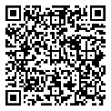
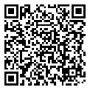
福祉のまちづくりのための施設整備バリアフリーガイドライン《本編》
- 施設のバリアフリー設計、維持管理時の配慮事項等をまとめた指針として、
条例に基づく義務基準の解説に加え、望ましい基準や事例等を紹介しています。

当事者参画によるバリアフリー取組事例集
福祉のまちづくりのための施設整備バリアフリーガイドライン《別冊》
- 施設の設計、維持管理・運営等の各段階において当事者意見の反映を促進する
ため、当事者参画で進められたバリアフリー化の取組事例を紹介しています。

おおさかユニバーサルデザインマップ【現在制作中】
- ウェブ上で施設のバリアフリー情報を見ることのできるポータルサイトです。
【事業者様向け】ホテルやお店のバリアフリー情報を掲載できますので、ぜひ
ご覧いただき、情報の登録にご協力ください。

